Supercell
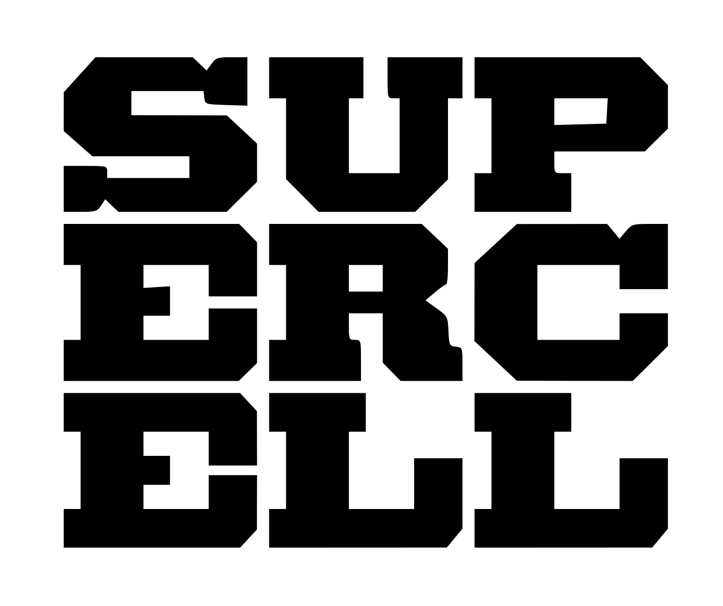 Supercell ist ein finnisches Mobile-Gaming-Unternehmen, gegründet 2010 mit Sitz in Helsinki. Es ist bekannt für äußerst erfolgreiche Spiele wie:
- Clash of Clans
- Clash Royale
- Brawl Stars
- Hay Day
- Boom Beach
Supercell verfolgt ein einzigartiges Geschäftsmodell mit kleinen, unabhängigen Entwicklerteams („Cells“), die große kreative Freiheit genießen. Das Unternehmen ist für seine hohe Qualität, Zugänglichkeit und langanhaltende Unterstützung seiner Spiele bekannt. Tencent, ein chinesischer Technologiekonzern, besitzt seit 2016 die Mehrheit der Anteile an Supercell.
//

